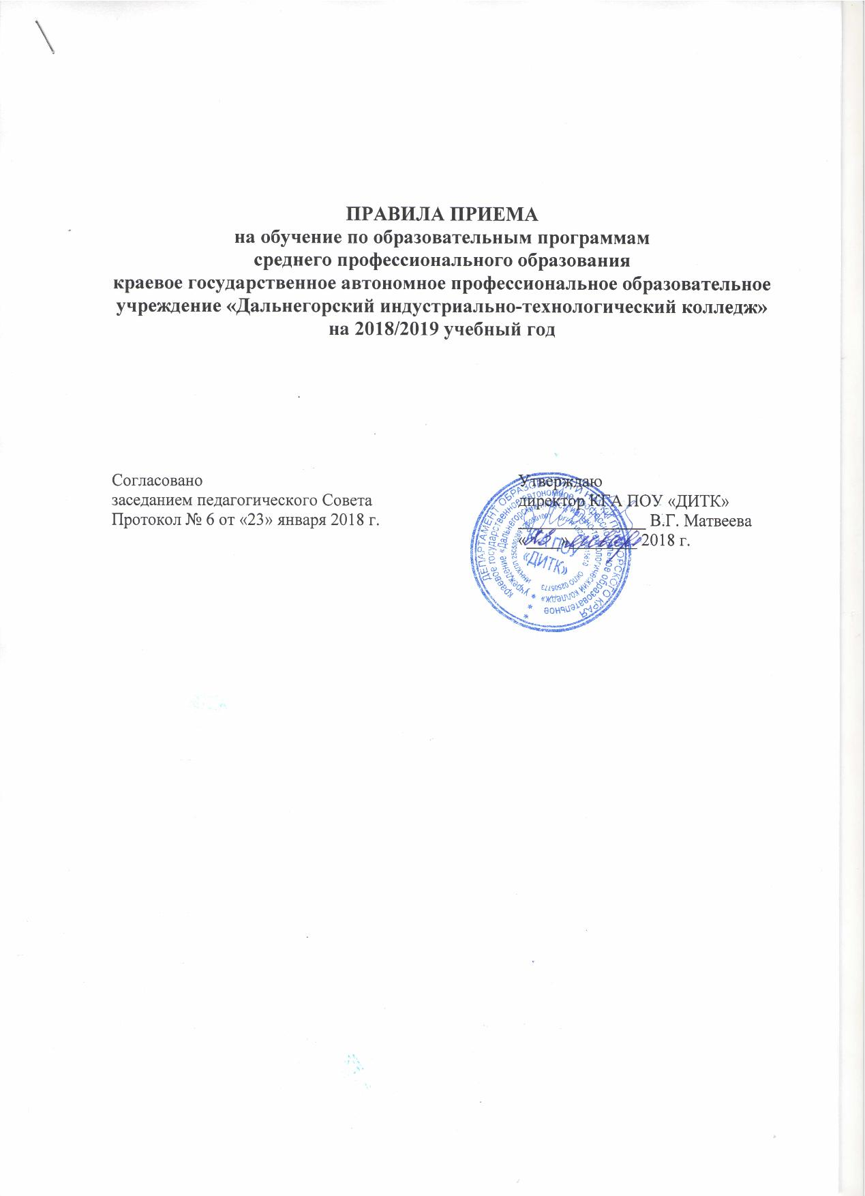
Настоящие Правила приема разработаны в соответствии с:
- Федеральным законом Российской Федерации № 273-ФЗ от 29.12.2012 «Об образовании в Российской Федерации» части 4 статьи 111;
- Федеральным законом от 27.07.2006 № 152-ФЗ «О персональных данных»;
- Федеральным законом от 25.06.2002 № 115-ФЗ «О правовом положении иностранных граждан в Российской Федерации»;
- Федеральным законом от 24.05.1999 № 99-ФЗ «Щ государственной политике Российской Федерации в отношении соотечественников за рубежом»;
- Постановлением Правительства Российской Федерации от 14.08.2013 № 697 «Об утверждении перечня специальностей и направлений подготовки, при приеме на обучение по которым поступающие проходят обязательные предварительные медицинские осмотры (обследования) в порядке, установленном при заключении трудового договора или служебного контракта по соответствующей должности или специальности»;
- Порядком приема на обучение по образовательным программам среднего профессионального образования в ред. Приказа Минобрнауки РФ от 11.12.2015г. №1456;
- Устава КГА ПОУ «ДИТК» (далее колледж)

1. ОБЩИЕ ПОЛОЖЕНИЯ

1.1. Настоящие Правила приема на обучение по образовательным программам среднего профессионального образования (далее – Правила) регламентирует прием граждан Российской Федерации, иностранных граждан, лиц без гражданства, в том числе соотечественников, проживающих за рубежом (далее - граждане, лица, поступающие), на обучение по образовательным программам среднего профессионального образования по профессиям, специальностям среднего профессионального образования (далее - образовательные программы) в КГА ПОУ «ДИТК», осуществляющий образовательную деятельность по образовательным программам среднего профессионального образования (далее - колледж), за счет средств соответствующего бюджета, по договорам об образовании, заключаемым при приеме на обучение за счет средств физических и (или) юридических лиц (далее - договор об оказании платных образовательных услуг), а также определяет особенности проведения вступительных испытаний для инвалидов и лиц с ограниченными возможностями здоровья.
Прием иностранных граждан на обучение в колледж осуществляется за счет средств соответствующего бюджета, федеральными законами или установленной Правительством Российской Федерации квотой на образование иностранных граждан в Российской Федерации, а также по договорам об оказании платных образовательных услуг.
1.2. Правила приема граждан в колледж в части, не урегулированной Федеральным законом «Об образовании в Российской Федерации», другими федеральными законами, Уставом КГА ПОУ «ДИТК», определяются колледжем самостоятельно.
Правила приема иностранных граждан включаются самостоятельным разделом в правилах приема (пункт 4.2.2)
Прием иностранных граждан для обучения в колледж по образовательным программам среднего профессионального образования осуществляется в соответствии с настоящими Правилами за счет средств соответствующего бюджета, а также по договорам с оплатой стоимости обучения
1.3. Прием в колледж лиц для обучения по образовательным программам осуществляется по заявлениям лиц, имеющих основное общее или среднее общее образование.
1.4. Прием на обучение по образовательным программам за счет бюджетных ассигнований является общедоступным.
1.5. Если численность поступающих превышает количество мест, прием на обучение осуществляется на основе результатов освоения поступающими образовательной программы основного общего или среднего общего образования, указанных в представленных поступающими документах об образовании. При равных результатах освоения образовательной программы основного общего или среднего общего образования преимущественным правом зачисления пользуются поступающие, имеющие лучшие результаты освоения профилирующих учебных дисциплин основного общего или среднего общего образования, указанных в представленных поступающими документах государственного образца об образовании. Профилирующие учебные дисциплины определяются с учетом специальности среднего профессионального образования.
1.6. Колледж осуществляет передачу, обработку и предоставление полученных в связи с приемом в образовательную организацию персональных данных поступающих в соответствии с требованиями законодательства Российской Федерации в области персональных данных.
1.7. Колледж гарантирует соблюдение права на образование и зачисление из числа поступающих, имеющих соответствующий уровень образования, наиболее способных и подготовленных к освоению образовательной программы соответствующего уровня и соответствующей направленности лиц.

2. ОРГАНИЗАЦИЯ ПРИЕМА ГРАЖДАН

2.1. Организация приема на обучение по образовательным программам осуществляется приемной комиссией колледжа (далее - приемная комиссия).
Председателем приемной комиссии является директор.
2.2. Состав, полномочия и порядок деятельности приемной комиссии регламентируются Положением о ней, утверждаемым директором колледжа.
2.3. Работу приемной комиссии и делопроизводство, а также личный прием поступающих и их родителей (законных представителей) организует ответственный секретарь приемной комиссии, который назначается директором колледжа.
2.4. При приеме в колледж обеспечиваются соблюдение прав граждан в области образования, установленных законодательством Российской Федерации, гласность и открытость работы приемной комиссии.
2.5. С целью подтверждения достоверности документов, представляемых поступающими, приемная комиссия вправе обращаться в соответствующие государственные (муниципальные) органы и организации.

3. ОРГАНИЗАЦИЯ ИНФОРМИРОВАНИЯ ПОСТУПАЮЩИХ

3.1.Колледж объявляет прием на обучение по образовательным программам только при наличии лицензии на осуществление образовательной деятельности по этим образовательным программам.
3.2. С целью ознакомления поступающего и (или) его родителей (законных представителей) с Уставом колледжа, с лицензией на осуществление образовательной деятельности, со свидетельством о государственной аккредитации, с образовательными программами и другими документами, регламентирующими организацию и осуществление образовательной деятельности, права и обязанности обучающихся, колледж размещает указанные документы на своем официальном сайте itk-dg.ru.
3.3. В целях информирования о приеме на обучение колледж размещает информацию на своем официальном сайте в информационно-телекоммуникационной сети "Интернет" (далее - официальный сайт), а также обеспечивает свободный доступ в здание образовательной организации к информации, размещенной на информационном стенде приемной комиссии и (или) в электронной информационной системе (далее вместе - информационный стенд).
3.4. Приемная комиссия на официальном сайте колледжа и информационном стенде до начала приема документов размещает следующую информацию:
3.4.1. Не позднее 1 марта:
правила приема в колледж;
условия приема на обучение по договорам об оказании платных образовательных услуг;
перечень специальностей (профессий), по которым образовательная организация объявляет прием в соответствии с лицензией на осуществление образовательной деятельности (с выделением форм получения образования (очная, очно-заочная, заочная);
требования к уровню образования, которое необходимо для поступления (основное общее или среднее общее образование);
перечень вступительных испытаний;
информацию о формах проведения вступительных испытаний;
информацию о возможности приема заявлений и необходимых документов, предусмотренных настоящими Правилами, в электронной форме;
особенности проведения вступительных испытаний для инвалидов и лиц с ограниченными возможностями здоровья;
информацию о необходимости (отсутствии необходимости) прохождения поступающими обязательного предварительного медицинского осмотра (обследования); в случае необходимости прохождения указанного осмотра - с указанием перечня врачей-специалистов, перечня лабораторных и функциональных исследований, перечня общих и дополнительных медицинских противопоказаний.
3.4.2. Не позднее 1 июня:
общее количество мест для приема по каждой специальности (профессии), в том числе по различным формам получения образования;
количество мест, финансируемых за счет средств соответствующих бюджетов по каждой специальности (профессии), в том числе по различным формам получения образования;
количество мест по каждой специальности (профессии) по договорам об оказании платных образовательных услуг, в том числе по различным формам получения образования;
правила подачи и рассмотрения апелляций по результатам вступительных испытаний;
информацию о наличии общежития и количестве мест в общежитиях, выделяемых для иногородних поступающих;
образец договора об оказании платных образовательных услуг.
3.5. В период приема документов приемная комиссия ежедневно размещает на официальном сайте колледжа и информационном стенде приемной комиссии сведения о количестве поданных заявлений по каждой специальности (профессии) с выделением форм получения образования (очная, очно-заочная, заочная).
Приемная комиссия колледжа обеспечивает функционирование специальных телефонных линий и раздела на официальном сайте колледжа для ответов на обращения, связанные с приемом граждан в колледж.

4. ПРИЕМ ДОКУМЕНТОВ ОТ ПОСТУПАЮЩИХ

4.1. Прием в колледж по образовательным программам СПО проводится на первый курс по личному заявлению граждан.
Прием документов начинается не позднее 20 июня.
Прием заявлений в колледж на очную форму получения образования осуществляется до 15 августа, а при наличии свободных мест в колледже прием документов продлевается до 25 ноября текущего года.
Прием заявлений у лиц, поступающих для обучения по образовательным программам по специальностям (профессиям), требующим у поступающих определенных творческих способностей, физических и (или) психологических качеств, осуществляется до 10 августа.
Сроки приема заявлений в колледж на иные формы получения образования (очно-заочная, заочная) устанавливаются правилами приема.
4.2. При подаче заявления (на русском языке) о приеме в колледж поступающий предъявляет следующие документы:
4.2.1. Граждане Российской Федерации:
оригинал или ксерокопию документов, удостоверяющих его личность, гражданство;
оригинал или ксерокопию документа об образовании и (или) документа об образовании и о квалификации;
6 фотографий размером 3*4:
медицинскую справку Ф 086 (Согласно перечню специальностей);
копию СНИЛС.
4.2.2. Иностранные граждане, лица без гражданства, в том числе соотечественники, проживающие за рубежом:
копию документа, удостоверяющего личность поступающего, либо документ, удостоверяющий личность иностранного гражданина в Российской Федерации, в соответствии со статьей 10 Федерального закона от 25 июля 2002 г. № 115-ФЗ «О правовом положении иностранных граждан в Российской Федерации»;
оригинал документа (документов) иностранного государства об образовании и (или) документа об образовании и о квалификации (далее - документ иностранного государства об образовании), если удостоверяемое указанным документом образование признается в Российской Федерации на уровне соответствующего образования в соответствии со статьей 107 Федерального закона (в случае, установленном Федеральным законом, - также свидетельство о признании иностранного образования);
заверенный в установленном порядке перевод на русский язык документа иностранного государства об образовании и приложения к нему (если последнее предусмотрено законодательством государства, в котором выдан такой документ);
копии документов или иных доказательств, подтверждающих принадлежность соотечественника, проживающего за рубежом, к группам, предусмотренным статьей 17 Федерального закона от 24 мая 1999 г. № 99-ФЗ «О государственной политике Российской Федерации в отношении соотечественников за рубежом»;
6 фотографий;
медицинскую справку Ф 086 (Согласно перечню специальностей);
копия СНИЛС.
Фамилия, имя и отчество (последнее - при наличии) поступающего, указанные в переводах поданных документов, должны соответствовать фамилии, имени и отчеству (последнее - при наличии), указанным в документе, удостоверяющем личность иностранного гражданина в Российской Федерации.
4.2.3. При необходимости создания специальных условий при проведении вступительных испытаний - инвалиды и лица с ограниченными возможностями здоровья дополнительно - документ, подтверждающий инвалидность или ограниченные возможности здоровья, требующие создания указанных условий.
4.3. В заявлении поступающим указываются следующие обязательные сведения:
фамилия, имя и отчество (последнее - при наличии);
дата рождения;
реквизиты документа, удостоверяющего его личность, когда и кем выдан;
о предыдущем уровне образования и документе об образовании и (или) документе об образовании и о квалификации, его подтверждающем;
специальность(и)/профессию(и), для обучения по которым он планирует поступать в колледж, с указанием условий обучения и формы получения образования (в рамках контрольных цифр приема, мест по договорам об оказании платных образовательных услуг);
нуждаемость в предоставлении общежития;
необходимость создания для поступающего специальных условий при проведении вступительных испытаний в связи с его инвалидностью или ограниченными возможностями здоровья.
В заявлении также фиксируется факт ознакомления (в том числе через информационные системы общего пользования) с копиями лицензии на осуществление образовательной деятельности, свидетельства о государственной аккредитации образовательной деятельности по образовательным программам и приложения к ним или отсутствия копии указанного свидетельства. Факт ознакомления заверяется личной подписью поступающего.
Подписью поступающего заверяется также следующее:
получение среднего профессионального образования впервые;
ознакомление (в том числе через информационные системы общего пользования) с датой предоставления оригинала документа об образовании и (или) документа об образовании и о квалификации.
В случае представления поступающим заявления, содержащего не все сведения, предусмотренные настоящим пунктом, и (или) сведения, не соответствующие действительности, колледж возвращает документы поступающему.
4.4.При поступлении на обучение по специальностям, входящим в перечень специальностей, при приеме на обучение по которым поступающие проходят обязательные предварительные медицинские осмотры (обследования) в порядке, установленном при заключении трудового договора или служебного контракта по соответствующей должности или специальности, утвержденный постановлением Правительства Российской Федерации от 14 августа 2013 г. № 697, поступающие проходят обязательные предварительные медицинские осмотры (обследования) в порядке, установленном при заключении трудового договора или служебного контракта по соответствующим должности, профессии или специальности.
4.5.Поступающие вправе направить заявление о приеме, а также необходимые документы через операторов почтовой связи общего пользования (далее - по почте), а также в электронной форме (если такая возможность предусмотрена в колледже) в соответствии с Федеральным законом от 6 апреля 2011 г. № 63-ФЗ «Об электронной подписи», Федеральным законом от 27 июля 2006 г. № 149-ФЗ «Об информации, информационных технологиях и о защите информации», Федеральным законом от 7 июля 2003 г. № 126-ФЗ «О связи». При направлении документов по почте поступающий к заявлению о приеме прилагает ксерокопии документов, удостоверяющих его личность и гражданство, документа об образовании и (или) документа об образовании и о квалификации, а также иных документов, предусмотренных настоящимиПравилами.
Документы, направленные по почте, принимаются при их поступлении в колледж не позднее сроков, установленных пунктом 4.1 настоящего Правила.
При личном представлении оригиналов документов поступающим допускается заверение их ксерокопии образовательной организацией.
4.6. Не допускается взимание платы с поступающих при подаче документов, указанных в пункте 4.2 настоящего Правила.
4.7.На каждого поступающего заводится личное дело, в котором хранятся все сданные документы.
4.8.Поступающему при личном представлении документов выдается расписка о приеме документов.
4.9. По письменному заявлению поступающие имеют право забрать оригинал документа об образовании и (или) документа об образовании и о квалификации и другие документы, представленные поступающим. Документы должны возвращаться колледжем в течение следующего рабочего дня после подачи заявления.

5. ВСТУПИТЕЛЬНЫЕ ИСПЫТАНИЯ

5.1.В соответствии с перечнем вступительных испытаний прием на обучение по образовательным программам среднего профессионального образования проводится без экзаменов. Зачисление производится на основании документа об образовании и в соответствии с пунктом 1.5 настоящего Правила.

6. ОСОБЕННОСТИ ПРОВЕДЕНИЯ ВСТУПИТЕЛЬНЫХ ИСПЫТАНИЙ ДЛЯИНВАЛИДОВ И ЛИЦ С ОГРАНИЧЕННЫМИ ВОЗМОЖНОСТЯМИ ЗДОРОВЬЯ

6.1. Для инвалидов и лиц с ограниченными возможностями здоровья в соответствии с перечнем вступительных испытаний прием на обучение по образовательным программам среднего профессионального образования проводится без экзаменов. Зачисление производится на основании документа об образовании и в соответствии с пунктом 1.5 настоящего Правила

7. ЗАЧИСЛЕНИЕ В ОБРАЗОВАТЕЛЬНУЮ ОРГАНИЗАЦИЮ

7.1. Поступающий представляет оригинал документа об образовании и (или) документа об образовании и о квалификации в сроки, установленные приемной комиссией колледжа и в соответствии с пунктом 4.1 настоящего Правила.
7.2. По истечении сроков представления оригиналов документов об образовании и (или) документов об образовании и о квалификации директором колледжа издается приказ о зачислении лиц, рекомендованных приемной комиссией к зачислению и представивших оригиналы соответствующих документов. Приложением к приказу о зачислении является пофамильный перечень указанных лиц. Приказ с приложением размещается на следующий рабочий день после издания на информационном стенде приемной комиссии и на официальном сайте колледжа.
В случае, если численность поступающих превышает количество мест, финансовое обеспечение которых осуществляется за счет бюджетных ассигнований федерального бюджета, бюджетов субъектов Российской Федерации, местных бюджетов, колледж осуществляет прием на обучение по образовательным программам среднего профессионального образования на основе результатов освоения поступающими образовательной программы основного общего или среднего общего образования, указанных в представленных поступающими документах об образовании и (или) документах об образовании и о квалификации. Для этого определяется средний балл аттестата об основном общем образовании, который рассчитывается по следующей формуле:
7.3. При наличии свободных мест, оставшихся после зачисления, зачисление в колледж осуществляется до 1 декабря текущего года.

